Resuminho

A fusão nuclear envolve dois núcleos atômicos que se juntam para formar um núcleo grande. A energia é liberada quando isso acontece.  
  
O Sol e outras estrelas usam a fusão nuclear para liberar energia. A sequência de reações de fusão nuclear em uma estrela é complexa, mas o núcleo geral de hidrogênio se une para formar núcleos de hélio. Aqui está uma reação de fusão nuclear que ocorre:  
  
Fusão de núcleo de hidrogênio-1 com hidrogênio-2 núcleos para produzir núcleos de hélio-3



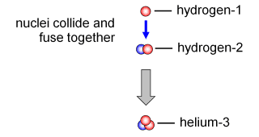

Uma reação de fusão nuclear que mostra os núcleos envolvidos

Fusão nuclear  
  
Na física nuclear, a fusão nuclear é uma reação nuclear na qual dois ou mais núcleos atômicos colidem com uma energia muito alta e se fundem em um novo núcleo, exemplo hélio. Se os núcleos leves forem forçados juntos, eles se fundem com um rendimento de energia porque a massa da combinação será menor que a soma das massas dos núcleos individuais. Se a massa nuclear combinada for inferior à do ferro no pico da curva de energia vinculativa, então as partículas nucleares estarão mais estreitamente ligadas do que nas núcleos mais leves, e essa diminuição da massa desaparecerá sob a forma de energia de acordo com para o relacionamento de Albert Einstein. Para elementos como urânio e tório, a fissão produzirá energia. As reações de fusão têm uma densidade de energia muitas vezes maior do que a fissão nuclear e as reações de fusão são elas mesmas milhões de vezes mais enérgicas do que as reações químicas.

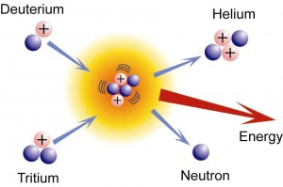

// NUCLEARFISIONIMAGE  
  
A fusão nuclear é uma reação nuclear em que dois ou mais núcleos atômicos (por exemplo, D + T) colidem com uma energia e fusível muito altos em conjunto.  
  
O poder de fusão oferece a oportunidade de uma fonte quase inesgotável de energia para o futuro, mas a tecnologia de fusão apresenta desafios científicos e de engenharia reais. Para potenciais fontes de energia nuclear para a humanidade, a reação de fusão de deutério-tritio controlada por um confinamento magnético parece ser a maneira mais provável. Mas hoje em dia também desta forma contém vários desafios de engenharia intransponíveis.

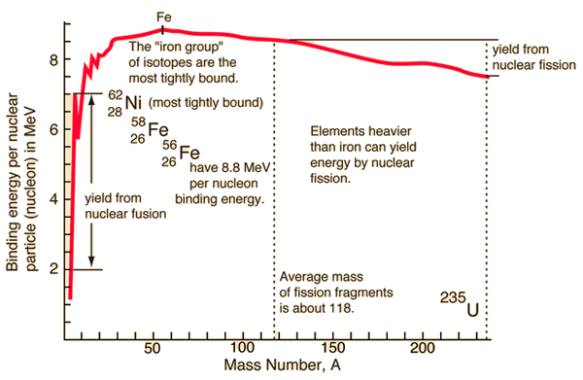

//Curva de energia de ligação nuclear

Fusão alimenta o Sol  
  
O Sol é uma estrela quente. Estrela realmente quente. Mas todo o calor e a luz provenientes do Sol provêm das reações de fusão que ocorrem dentro do núcleo do Sol. Dentro do Sol, a pressão é um milhão de vezes maior do que a superfície da Terra, e a temperatura atinge mais de 15 milhões de Kelvin. Forças gravitacionais maciças criam essas condições para a fusão nuclear. Na Terra, é impossível alcançar tais condições.

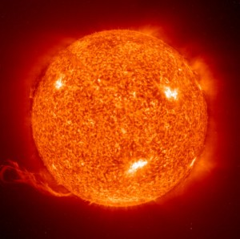

//THESUNIMAGE

O Sol gera sua energia por fusão nuclear de núcleos de hidrogênio em hélio. No seu núcleo, o Sol transporta 620 milhões de toneladas métricas de hidrogênio a cada segundo.  
  
O Sol queima átomos de hidrogênio, que se fundem para formar núcleos de hélio, e uma pequena quantidade de matéria é convertida em energia. No seu núcleo, o Sol consome aproximadamente 620 milhões de toneladas métricas de hidrogênio a cada segundo. O hidrogênio, aquecido a temperaturas muito altas, muda seu estado de um estado gasoso para um estado plasmático. Normalmente, a fusão não é possível porque as forças eletrostáticas fortemente repulsivas entre os núcleos carregados positivamente impedem que eles se aproximem o suficiente para colidir e para que a fusão ocorra. O mecanismo, como superar a barreira coulomb é pela temperatura e pela pressão. Em distâncias próximas, a força nuclear atrativa permite que os núcleos se fundam.  
  
Fusão de deutério e trítio  
  
A reação de fusão do deutério e do trítio é particularmente interessante devido ao seu potencial de fornecer energia para o futuro.  
3T (d, n) 4He  
A reação produz ~ 17 MeV(mega elétron-volt) de energia por reação, mas requer uma enorme temperatura de aproximadamente 40 milhões de Kelvins para superar a barreira de coulomb pela força nuclear atraente, que é mais forte a distâncias próximas. O combustível de deutério é abundante, mas o tritio deve ser produzido a partir de lítio ou obtido na operação do ciclo do deutério.